确定推理--120L021905--郎朗
- 什么是置换？什么是合一? 什么是最一般合一（MGU）？
置换：如果一个集合形如{t1/x1,t2/x2,...,tn/xn}，且满足如下条件：ti(1≤i≤n)是项；xi(1≤i≤n)是互不相同的变元；ti/xi(1≤i≤n)表示用ti替换xi；ti与xi不相同；xi不循环出现在另一个ti中。那么这个集合就是置换。例如{a/x,b/y,f(c)/z}是一个置换。
合一：设有公式集F={F1,F2,...,Fn}。若存在一个置换θ，使得F1θ=F2θ=...=Fnθ，则称θ是F的一个合一。例如设公式集F={P(x,y,f(y)),P(a,g(x),z)},则θ={a/x,g(a)/y,f(g(a))/z}为公式集F的一个合一。
MGU：设の是谓词公式集F的一个合一，如果对F的任意一个合一θ都有一个置换λ，使得θ=のλ，则の为一个最一般合一。
- 求 F={P(a, x, f(g(y))), P(z, f(z), f(u)}的最一般合一。
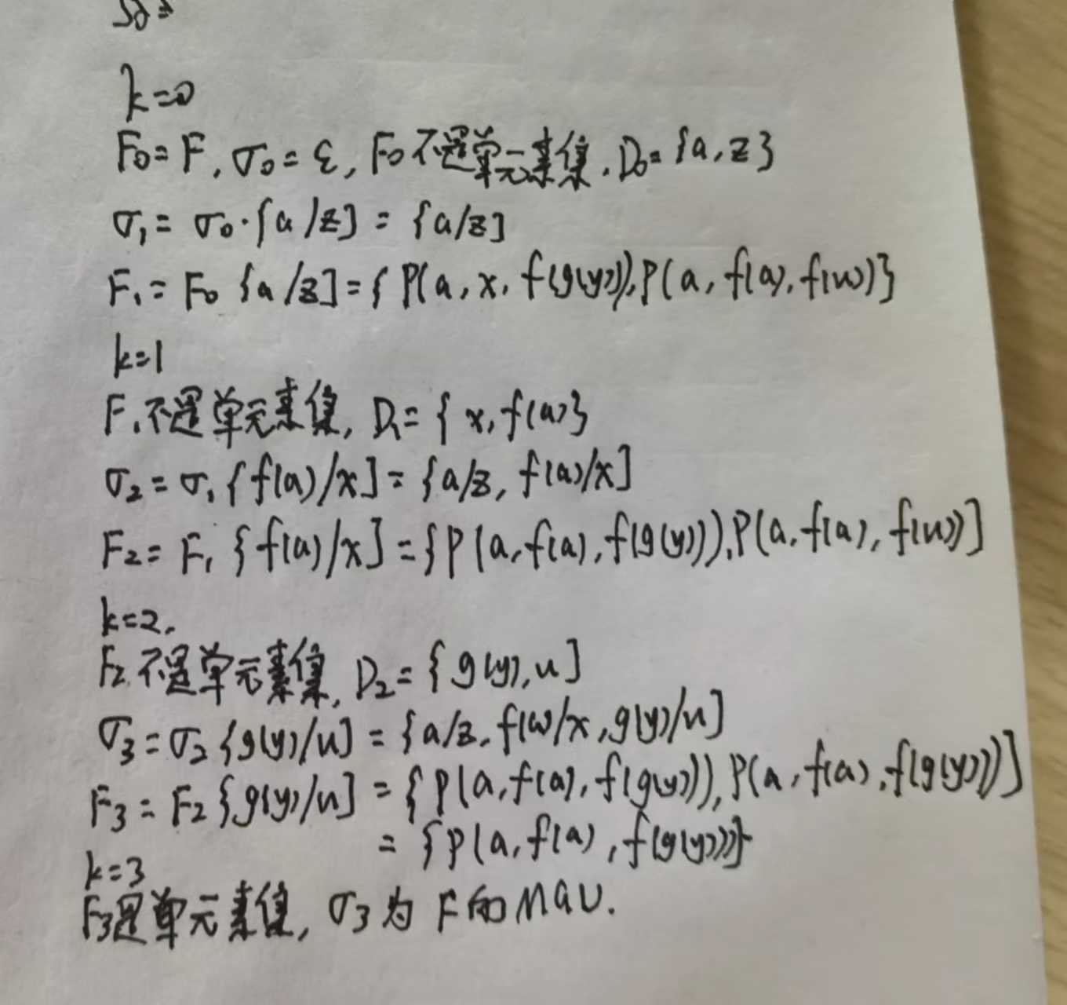
{a/z,f(a)/x,g(y)/u}
- 设有：
1） 凡是大学生都学过人工智能
2） 小王是大学生
试问：小王是否学过人工智能？
令 S(x) 是大学生谓词， AI（x）是学过人工智能，a为小王，请用自然演绎推进。
已知(1)(2)
- ∀x(S(x)->AI(x))
(2)S(a)
(3)∀x(S(x)->AI(x))->∀x(¬S(x)ⅴAI(x)) (1)逻辑等价
(4)∀x(¬S(x)ⅴAI(x)) (1)(3)rmp
(5)∀x(¬S(x)ⅴAI(x))->∀x¬(S(x)Λ¬AI(x)) (4)摩根定理
(6)∀x¬(S(x)Λ¬AI(x)) (4)(5)rmp
(7)∀x¬(S(x)Λ¬AI(x)) ->¬∃x(S(x)Λ¬AI(x)) (6)E30
(8)¬∃x(S(x)Λ¬AI(x)) (6)(7)rmp
(9)¬∃x(S(x)Λ¬AI(x))->¬(∃xS(x)Λ¬∃xAI(x)) (8)I17
(10)¬(∃xS(x)Λ¬∃xAI(x)) (8)(9)rmp
(11)¬∃xS(x)ⅴ∃xAI(x)) (10)德摩根定律
(12)S(a)->∃xS(x) (2)EG
(13)AI(a) (11)(12)

